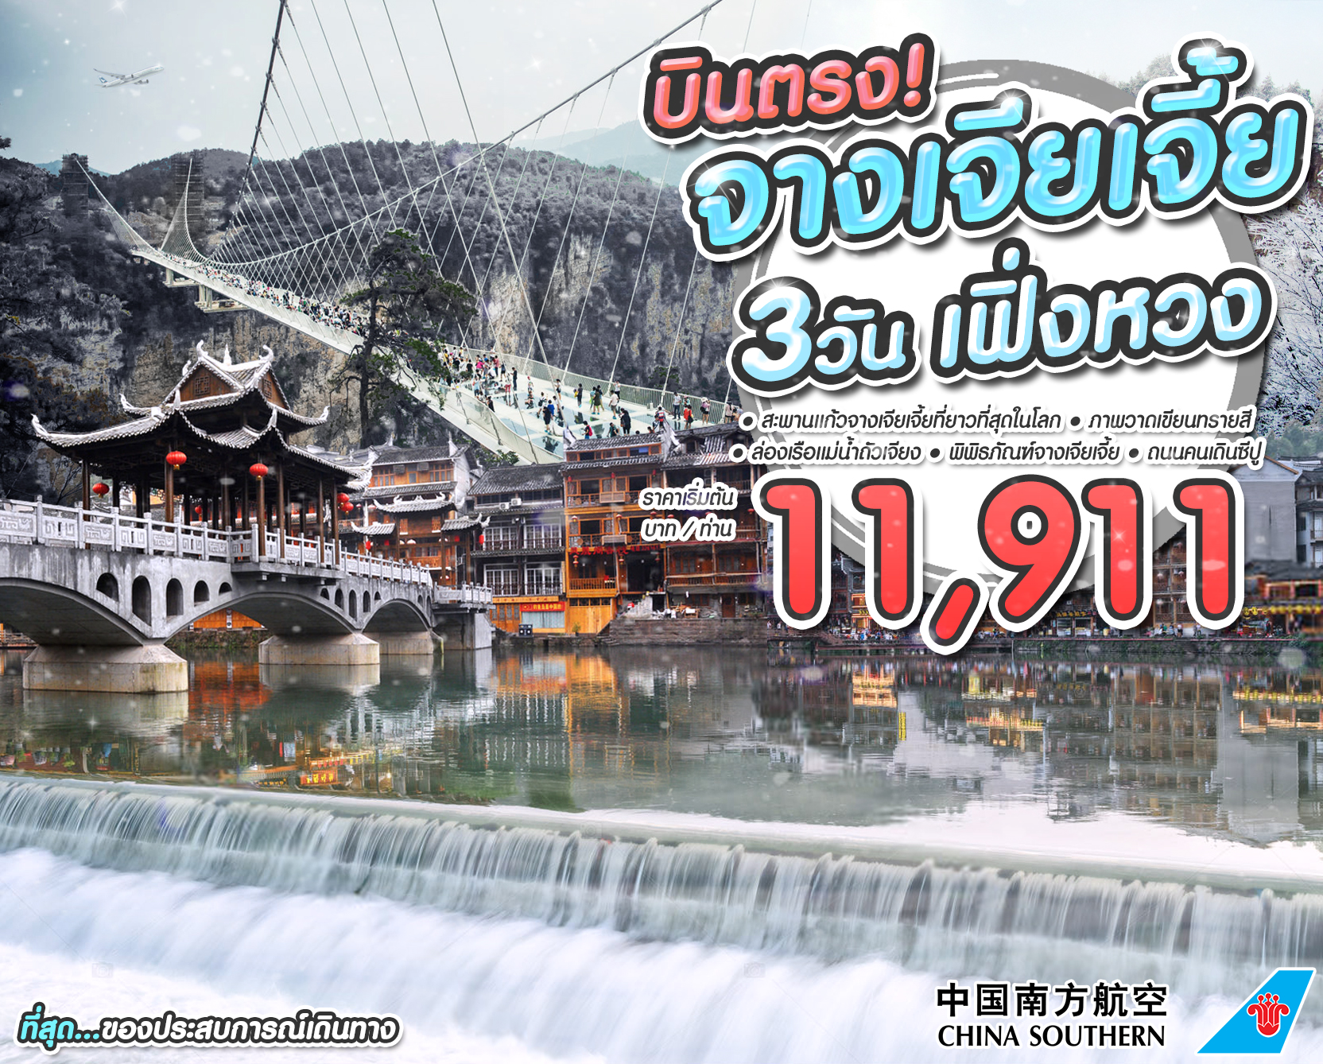
พีเรียดเดินทาง | ราคาผู้ใหญ่ | พักเดี่ยว | สายการบิน | จำนวน
29 – 31 ตุลาคม 2561 | 11,911 | +8,000 | CZ | 24

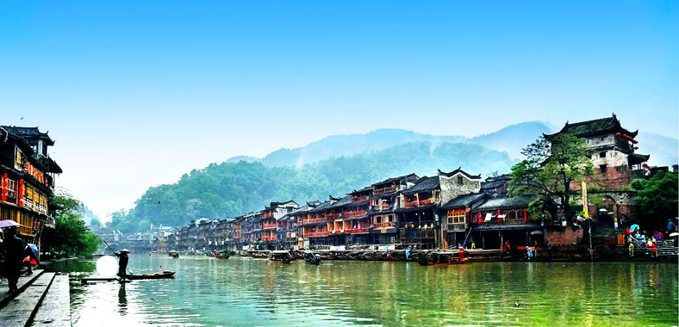
บินตรงไม่เหนื่อย“จางเจียเจี้ย”+เฟิ่งหวง 3วัน2 คืน
ชมเมืองหงส์ “เมืองโบราณเฟิ่งหวง” นั่งเรือแจวชมธรรมชาติ
★ สัมผัสความหวาดเสียวเดินบนสะพานแก้วที่ยาวที่สุดในโลก
::: สวยงามกับธรรมชาติที่แปลกตา สวยงามกว่าที่เคยเห็น :::
เดินทางโดยสายการบินไชน่าเซาส์เทิรน์แอร์ไลน์ (CZ)

ปล.ไม่มีราคาเด็กเนื่องจากเป็นราคาพิเศษ/ ราคานี้ไม่รวมค่าวีซ่า 1,500 บาท,ค่าทิปไกด์และคนขับรถ 1,500 บาท/ท่าน/ทริป

วันแรก สนามบินสุวรรณภูมิ – เมืองจางเจียเจี้ย – เมืองเฟิ่งหวง(เมืองหงส์) – เมืองโบราณเฟิ่งหวง

03.30 น. คณะพร้อมกัน ณ สนามบินสุวรรณภูมิ อาคารผู้โดยสารขาออกระหว่างประเทศ ชั้น 4 ประตู 10 เคาน์เตอร์ U สายการบิน China Southern Airlines (CZ) โดยมีเจ้าหน้าที่คอยอำนวยความสะดวกด้านเอกสาร
06.25 น.  ออกเดินทางสู่ เมืองจางเจียเจี้ย โดยสายการบิน China Southern Airlines เที่ยวบินที่ CZ606 (จีนเวลาเร็วกว่าไทย 1 ชม.)
10.35 น. ถึง สนามบินจางเจียเจี้ย มณฑลหูหนาน นำท่านผ่านพิธีการตรวจคนเข้าเมืองและรับสัมภาระเรียบร้อย.
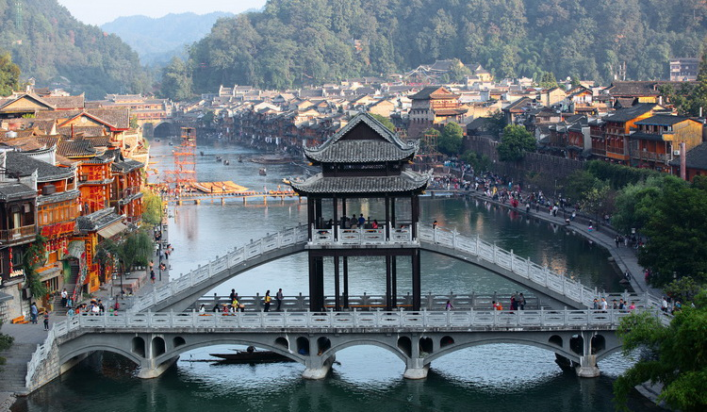
กลางวัน  รับประทานอาหารกลางวัน ณ ภัตตาคาร
นำท่านเดินทางสู่ เมืองเฟิ่งหวง (เมืองหงส์) ที่ขึ้นอยู่กับเขตปกครองตนเองของชนเผ่าน้อยถูเจีย ตั้งอยู่ทางทิศตะวันตกของมณฑลหูหนาน เมืองโบราณหงส์ตั้งอยู่ริมแม่น้ำถัว ล้อมรอบด้วยขุนเขาเสมือนด่านช่องแคบภูเขาที่เด่นตระหง่านมียอดเขาติดต่อกันเป็นแนว
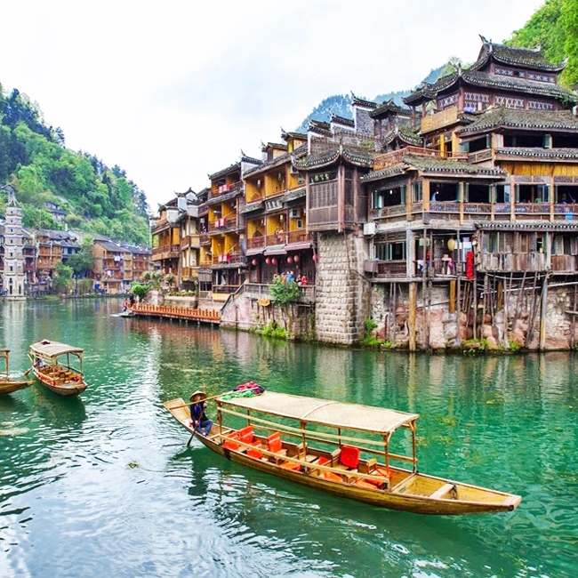
นำท่านชม เมืองโบราณเฟิ่งหวง เฟิ่งหวงมีโบราณสถานและโบราณวัตถุทางด้านวัฒนธรรมอันล้ำค่า ที่ตกทอดมาจากราชวงศ์หมิงและชิง มีถนนที่ปูด้วยหินสีเขียว 20 กว่าสาย มีกำแพงเมืองโบราณ “เฟิ่งหวงกู่เฉิง” ซึ่งสร้างขึ้นในสมัยราชวงศ์ชิง เข้าชม บ้านกวี “เสิ่นฉงเหวิน” นำท่านชม สะพานรุ้ง หรือ หงเฉียวสะพานไม้โบราณ ที่มีหลังคาคลุมเหมือนสะพานข้ามคลองในเวนีส จุดเด่นอีกแห่งหนึ่งของเฟิ่งหวงคือบ้านที่ยกพื้นสูงเรียงรายกันบนริมน้ำที่ ใสสะอาจจนเห็นก้นบึง เป็นทัศนียภาพที่สวยงามและเป็นที่นิยมชื่นชอบทั้งชาวจีนและชาวต่างประเทศ นำท่าน นั่งเรือแจว ชมบ้านริมน้ำและชมเจดีย์ว่างหมิง
ค่ำ  รับประทานอาหารค่ำ ณ ภัตตาคาร
 ที่พัก ZHENGFU HOTEL หรือเทียบเท่า

วันที่สอง เมืองเฟิ่งหวง – เมืองจางเจียเจี้ย – ไฮไลท์ วัดใจ กล้า ท้า เสียวกับสะพานเดินกระจกที่ยาวที่สุดในโลก –  OPTION SHOW โชว์จิ้งจอกขาวหรือโชว์เหมยลี่เซียงซี 
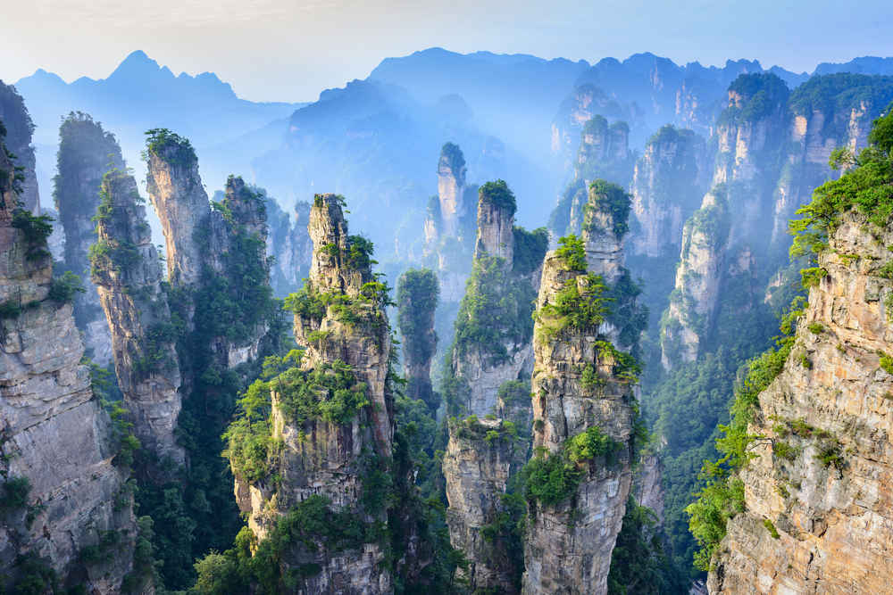
เช้า  รับประทานอาหารเช้า ณ โรงแรมที่พัก
นำท่านเดินทางสู่ เมืองจางเจียเจี้ย มณฑลหูหนาน อุทยานแห่งชาติ จางเจียเจี้ย เป็นมรดกโลกทางธรรมชาติแห่งแรกของจีนมาตั้งแต่ปี 1992 เนื้อที่กว่า 9,500 ตารางกิโลเมตรของอุทยาน เต็มไปด้วยแท่งภูเขาหินทราย สูงขึ้นฟ้ามากกว่า 3,000 ยอด สะพานหินตามธรรมชาติ น้ำตก ถ้าใหญ่น้อยกว่า 40 แห่ง จางเจียเจี้ย เป็นหนึ่งในเมืองท่องเที่ยวที่สำคัญที่สุดของจีน ยังเป็นแหล่งชุมชนของ 33 ชนเผ่า เช่น ชนเผ่าถู่เจีย ชนเผ่าไป๋ และชนเผ่าเหมียว (ใช้เวลาในการเดินทางประมาณ 4 ชม.) ระหว่างการเดินทางให้ท่านพักผ่อน,ชมวิวธรรมชาติสองข้างทาง จนเดินทางถึงเมืองจางเจียเจี้ย
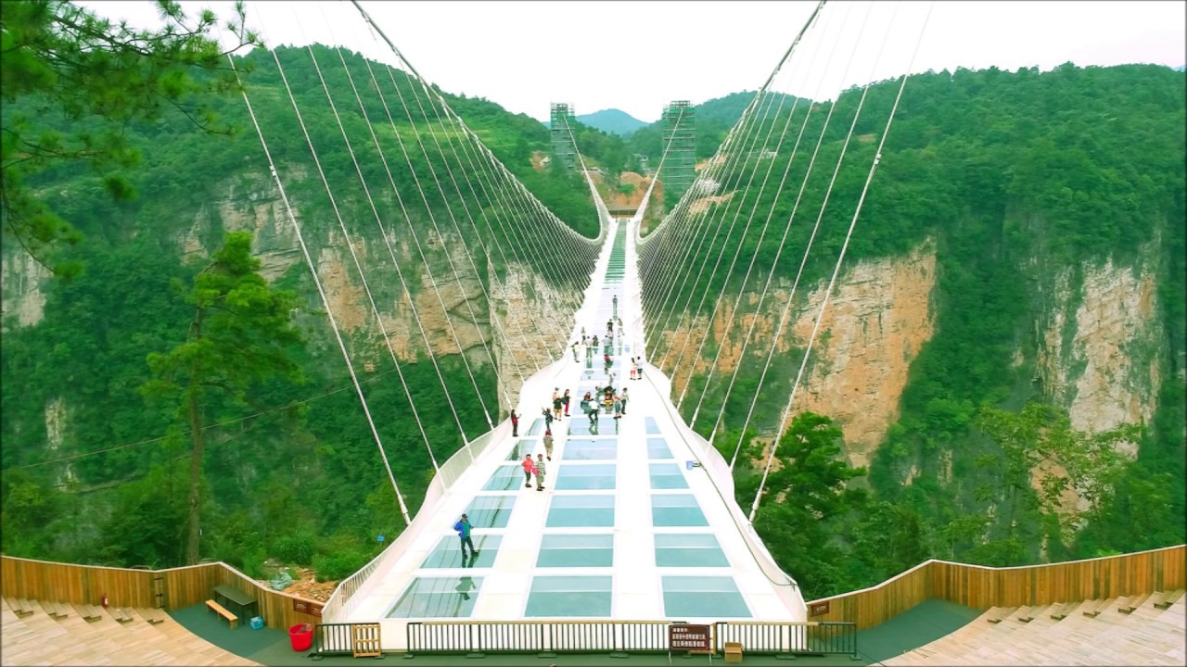
กลางวัน  รับประทานอาหารกลางวัน ณ ภัตตาคาร
ไฮไลท์ สะพานแก้วที่ยาวที่สุดในโลก (Sky Walk) แหล่งท่องเที่ยวใหม่แกะกล่อง ยาวถึง 430 เมตร พบกับความเสียวของทางเดินกระจกที่มีระยะทางอันน่าตื่นเต้นประมาณ 60 เมตร ท่านจะได้เห็นทุกสิ่งทุกอย่างที่อยู่ภายใต้ทางเดินกระจกทั้งหมด ซึ่งเป็นสะพานกระจก ล้อมรอบผาสูงชันความกว้างของ สะพานกระจก ถือเป็นการท้าทายนักท่องเที่ยวที่อยากมาสัมผัสทิวทัศน์อันงดงาม มีกฎอยู่ว่าผู้มาเยือน สะพานกระจก ต้องสวมผ้าหุ้มรองเท้าขณะเดิน สันนิษฐานว่าน่าจะช่วยลดความสกปรก ง่ายต่อการทำความสะอาด สะพานกระจก แห่งนี้ ระยะทางอาจไม่ไกล แต่ความใสอาจทำให้เราก้าวขาไม่ออก!! **หากท่านไม่ประสงค์ที่จะเดินสะพานแก้ว สามารถเก็บภาพบรรยากาศ แล้วมาเจอกันที่จุดนัดพบ (หมายเหตุ : สะพานแก้วเป็นสถานที่ท่องเที่ยวที่จำเป็นต้องตรวจสอบและรักษาความปลอดภัยอย่างสูงอยู่ตลอดจากทางรัฐบาลจีน ดังนั้นหากสะพานไม่เปิดให้นักท่องเที่ยวเดิน อันเนื่องจากสภาพอากาศ ลม หิมะ ฝน เป็นอันรับทราบโดยทั่วกันว่า เหตุผลเพื่อความปลอดภัยของนักท่องเที่ยวทั้งสิ้น) (ข้อตกลงสำคัญ หากท่านตัดสินใจไม่เดินสะพานแก้ว บริษัทฯขอสงวนสิทธิ์ ไม่เป็นเหตุให้ทำการคืนเงินทุกกรณี)
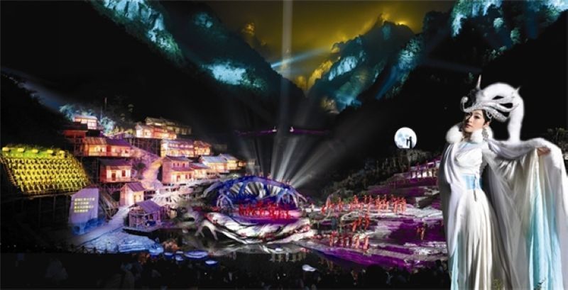
ค่ำ  รับประทานอาหารค่ำ ณ ภัตตาคาร
★★ OPTION SHOW ★★ ชมอลังการโชว์ โชว์อลังการโชว์จิ้งจอกขาว THE LOVE STORY OF A WOODENMAN AND A FAIRY FOX ฟังเพลงรักไพเราะเพราะจับใจ เป็นเรื่องราวที่ซาบซึ้งตรึงดวงใจในความรักของจิ้งจอกขาวสาวสวย และชายหนุ่มตัดฟืนที่ฝ่าฟันอุปสรรค์ต่อสู้เพื่อความรักจนท้ายที่สุดก็สมหวังในชีวิตคู่ให้ผู้ชมยิ้มหวานกับตอนจบแบบ HAPPY ENDING นักแสดงกว่า 500 ชีวิตโลดแล่นอยู่บนเวทีกลางแจ้งแบบอลังการตระการตา มีฉากหลังเป็นภูเขาทอดยาวแบบพาโนราม่า ทึ่งอี้งกับเทคนิคการเปลี่ยนร่างเป็นมนุษย์ของนางจิ้งจอกขาว โชว์นี้แสดงทีโรงละครกลางแจ้ง (ค่าใช้จ่ายท่านละ 400 หยวนสามารถสอบถามและชำระเงินได้ที่หัวหน้าทัวร์คะ) หรือ
★★ OPTION SHOW ★★ ชมอลังการโชว์ โชว์เหมยลี่เซียงซี หรือ โชว์เสน่ห์ตะวันตก ซึ่งเป็นโชว์ที่สวยงามและเล่าเรื่องราวของชนเผ่าพื้นเมือง การแสดงจะบอกถึงวัฒนธรรมของชนเผ่าถู่เจียงที่มีมาช้านาน เช่น การเรียกวิญญาณกลับบ้าน,แต่งงานร้องไห้ ฯลฯ เป็นอีกหนึ่งโชว์ที่จะสร้างความประทับใจให้ท่านพร้อมฉากที่อลังการสวยงามยิ่ง (ค่าใช้จ่ายท่านละ 400 หยวนสามารถสอบถามและชำระเงินได้ที่หัวหน้าทัวร์คะ)
นำคณะเข้าสู่ที่พัก CHENTIAN HOTEL HOTEL หรือเทียบเท่า

วันที่สาม จางเจียเจี้ย –  OPTION TOUR  ประตูสวรรค์เทียนเหมินซาน – ภาพวาดเขียนทราย – ช้อปปิ้งถนนคนเดินซีปู้เจีย – แวะถ่ายรูปหุบเขาไป่จ้างเสีย – สนามบินจางเจียเจี้ย – สนามบินสุวรรณภูมิ
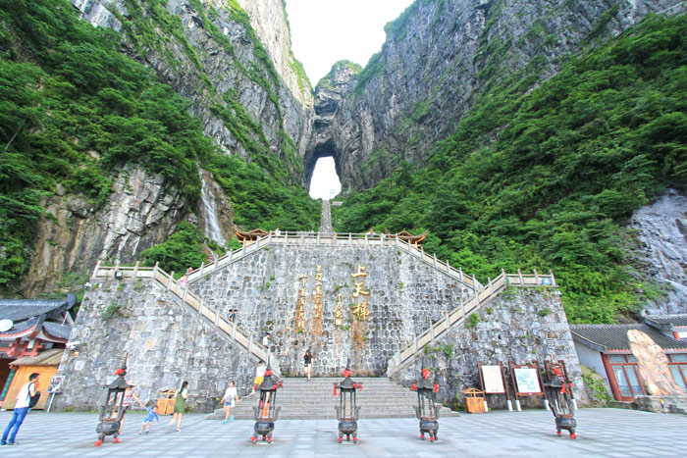
เช้า  รับประทานอาหารเช้า ณ โรงแรมที่พัก
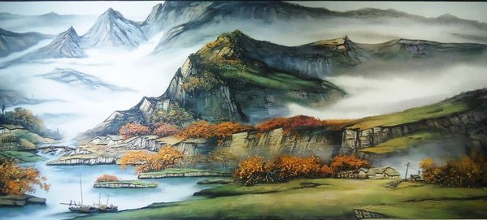
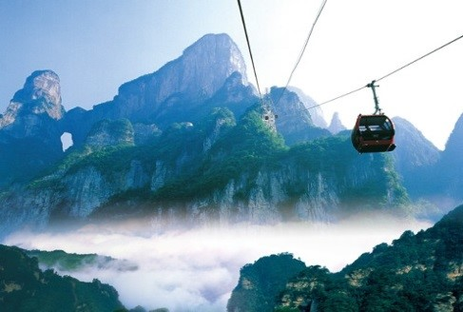
★★ OPTION TOUR ★★ เที่ยว ประตูสวรรค์เทียนเหมินซาน ไฮไลท์อีก 1 สถานที่ดังที่สุดของจางเจียเจี้ย ท่านจะได้สัมผัสกับกระเช้ากอนโดล่า ที่มีความยาว 7.5 กิโลเมตร ขึ้นสู่จุดสูงสุด “เซี่ยจ้าน” ชมความงามของภูผานับร้อยนับพันยอด ออกกำลังกายขึ้นบันได 999 ชั้น ขึ้นสู่ช่องเขาประตูสวรรค์ “เทียนเหมินซาน” และ สัมผัสกับความเสียวกับ ทางเดินกระจกที่อยุ่ริมผา เทียนเหมินซาน ตั้งอยู่ทางตอนใต้ของจางเจียเจี้ย ห่างจากตัวเมืองไปราว 8 ก.ม. เทียนเหมินซานเดิมเป็นชื่อถ้ำ ตั้งชื่อมาแต่สมัยสามก๊ก ภายหลังใช้เรียกเป็นชื่อภูเขาด้วย ในปี ค.ศ. 1999 เทียนเหมินซานมีชื่อเสียงเป็นที่รู้จักไปทั่วโลก ไม่ใช่ในฐานะเป็นสถานที่ท่องเที่ยว แต่เป็นที่วัดฝีมือของนักบินชั้นเยี่ยมในการบินลอดผ่านช่องเขาประตูสวรรค์แห่งนี้ เทียนเหมินซานมียอดสูงสุด สูง 1,518 เมตรจากระดับน้ำทะเล มีพื้นที่ 190 ตารางกิโลเมตร บนยอดเขายังเป็นพื้นที่ป่าดิบที่สมบูรณ์อย่างที่สุด ต้นไม้ใหญ่แต่ละต้นมีอายุนับร้อยปี ในระหว่างปี ค.ศ. 2002-2005 การท่องเที่ยวเทียนเหมินซาน ได้ใช้เงินลงทุนประมาณ 550 ล้านหยวน (ค่าใช้จ่ายท่านละ 600 หยวนสามารถสอบถามและชำระเงินได้ที่หัวหน้าทัวร์คะ)
กลางวัน  รับประทานอาหารกลางวัน ณ ภัตตาคาร
นำท่านชม จวินเซิงฮวาเยี้ยน (ภาพวาดเขียนทราย) สถานที่จัดแสดงภาพวาดของหลี่จวินเซิง ซึ่งเป็นผู้ที่ริเริ่มศิลปะแบบใหม่ ที่เรียกกันว่า จิตรกรรมภาพเม็ดทราย ที่ใช้วัสดุธรรมชาติ เช่น กรวดสี เม็ดทราย กิ่งไม้ หิน ฯลฯ มาจัดแต่งเป็นภาพทิวทัศน์ จิตรกรรมที่รังสรรค์ขึ้นมาล้วนได้รับรางวัลและยกย่องมากมาย หลายปีซ้อนจนเป็นที่เลื่องลือไปทั่วโลก
นำท่าน ช้อปปิ้งถนนคนเดิน “ซีปู้เจีย” ตั้งอยู่ในเขตอุทยานอู่หลิงหยวน ถนนคนเดินที่พึ่งสร้างขึ้นโดยการลงทุนของรัฐบาลท้องถิ่น ทำขึ้นมาเพื่อให้ชาวบ้านได้มีพื้นที่ทำกินขายของให้กับนักท่องเที่ยว เนื่องจากจางเจียเจี้ยเป็นเมืองท่องเที่ยวได้รับความสนใจจากนักท่องเที่ยวแต่ละปีมีจำนวนไม่น้อย ร้านค้าบ้านเรือนออกแบบโบราณเหมือนสมัยราชวงศ์ชิง บรรยากาศเหมาะแก่การถ่ายรูปและยังให้ท่านได้ซื้อของฝากของที่ระลึก เช่น พวงกุญแจ,เสื้อผ้า,รองเท้า,ขนมท้องถิ่น ฯลฯ อิสระจนถึงเวลานัดหมาย
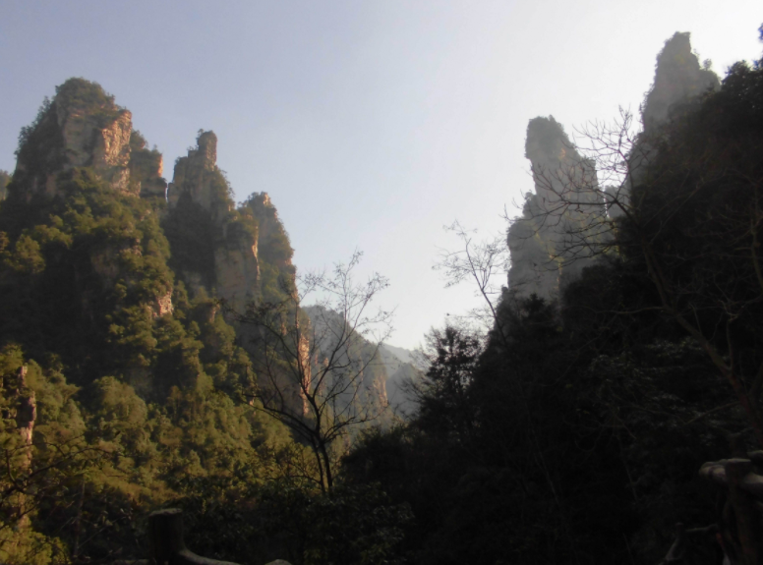
นำท่านแวะถ่ายรูป หุบเขาไป่จ้างเสีย (Baizhang Xia) จุดชมวิวอีกหนึ่งจุดที่นักท่องเที่ยวไม่ควรพลาดมาเก็บภาพบรรยากาศ อยู่บริเวณเขตอุทยานอู่หลิงหยวน (Wulingyuan) ในเมืองจางเจียเจี้ย ชมวิวของหุบเขาผ่านหน้าผาสูงขึ้นไปบนท้องฟ้า อิสระเก็บภาพประทับใจตามอัธยาศัย จนถึงเวลาอันสมควร
ค่ำ  รับประทานอาหารค่ำ ณ ภัตตาคาร หลังรับประทานอาหารนำท่านสู่สนามบิน
หมายเหตุ คณะควรเดินทางไปถึงสนามบินเพื่อทำการเช็คอินก่อนขึ้นเครื่องประมาณ 2-3 ชม.เพื่อหลีกเลี่ยงสถานการณ์ฉุกเฉินที่อาจเกิดขึ้น เช่น สภาพการจราจรที่คับคั่ง,สภาพอากาศและอื่นๆ โดยมีตัวแทนบริษัท(มัคคุเทศก์,หัวหน้าทัวร์,คนขับรถ)เป็นผู้พิจารณาและบริหารเวลาอย่างเหมาะสม บริษัทขอสงวนสิทธิ์คืนเงินทุกกรณีหากลูกค้าไม่สามารถขึ้นเครื่องกลับตามวันและเวลาเที่ยวบินที่ระบุในรายการทัวร์.
21.50 น. กลับสู่กรุงเทพฯ โดยสายการบิน China Southern Airlines เที่ยวบินที่ CZ605
00.15 น. เดินทางกลับถึงสนามบินสุวรรณภูมิ โดยสวัสดิภาพ..................

*ท่านใดมีไฟล์ทบินภายในประเทศต่อ โปรดแจ้งให้บริษัทฯทราบในวันจองทัวร์ ทั้งนี้เพื่อประโยชน์ของตัวท่านเอง*
บริษัทขอสงวนสิทธิ์ : : รายการทัวร์ท่องเที่ยวสามารถเปลี่ยนแปลงหรือยกเลิกรายการตามความเหมาะสมอันเนื่องจากสภาวะอากาศ,การจราจร,การเมือง,สายการบิน,ขั้นตอนการตรวจคนเข้าเมืองของแต่ละประเทศหรือกรณีอื่นๆโดยมิต้องแจ้งให้ทราบล่วงหน้าโดยมีตัวแทนบริษัท(มัคคุเทศก์,หัวหน้าทัวร์,คนขับรถของแต่ละประเทศ)เป็นผู้บริหารเวลาปรับเปลี่ยนตามความเหมาะสม ทั้งนี้ขึ้นอยู่กับสภาพการจราจร,การตรวจคนเข้าเมืองหรือสาเหตุอื่นที่ไม่ได้มาจากทางบริษัท โดยทางบริษัทจะคำนึงถึงความปลอดภัยและประโยชน์ของผู้เดินทางเป็นสำคัญ...กรุณาอ่านรายการและเงื่อนไขข้อตกลงอย่างละเอียดก่อนทำการจองทัวร์หรือชำระเงินจากนั้นจะถือว่าลูกค้ารับทราบตามข้อกำหนดของบริษัทหากเกิดความเสียหายใดๆขึ้น ทางบริษัทจะไม่รับผิดชอบทุกกรณี.
เด็กอายุ 0 – 18 ปี เก็บเพิ่ม 5,000 บาท/ท่าน

หมายเหตุ : ทางบริษัทฯ ร่วมกับการท่องเที่ยวแห่งเมืองจีนทุกเมือง กำหนดให้มีการประชาสัมพันธ์สินค้าพื้นเมืองให้นักท่องเที่ยวทั่วไปได้รู้จักในนามของร้านรัฐบาล คือ ร้านหยก, ร้านยาจีน, ร้านไข่มุก, ร้านชา, ร้านนวดเท้า เป็นต้น ซึ่งจำเป็นต้องบรรจุในโปรแกรมทัวร์ด้วย เพราะมีผลกับราคาทัวร์ จึงเรียนให้กับนักท่องเที่ยวทุกท่านทราบว่า ร้านค้าทุกร้านจำเป็นต้องรบกวนทุกท่านแวะชม ซื้อหรือไม่ซื้อขึ้นอยู่กับความพอใจของลูกค้าเป็นหลัก ไม่มีการบังคับใดๆทั้งสิ้น

อัตราค่าบริการรวม
- ค่าตั๋วเครื่องบินไป-กลับตามรายการที่ระบุ รวมถึงค่าภาษีสนามบิน และค่าภาษีน้ำมัน
- ค่ารถโค้ชปรับอากาศ
- โรงแรมที่พักตามที่ระบุ หรือเทียบเท่า (พัก 2-3 ท่าน/ห้อง)
- ค่าธรรมเนียมเข้าชมสถานที่ต่างๆ ตามรายการที่ระบุ
- ค่าอาหาร ตามรายการที่ระบุ
- ค่ามัคคุเทศก์ท้องถิ่น และหัวหน้าทัวร์อำนวยความสะดวก ตลอดการเดินทาง
- ค่าเบี้ยประกันอุบัติเหตุในการเดินทางท่องเที่ยว วงประกันท่านละ 1,000,000 บาท (เงื่อนไขตามกรรมธรรม์)

อัตราค่าบริการนี้ไม่รวม
- ค่าใช้จ่ายส่วนตัวของผู้เดินทาง อาทิ ค่าทำหนังสือเดินทาง ค่าโทรศัพท์ ค่าอาหาร เครื่องดื่ม ค่าซักรีด ค่ามินิบาร์ในห้องและค่าพาหนะต่างๆ ที่มิได้ระบุในรายการ
- ไม่รวมค่าวีซ่า ท่านละ 1,500 บาท วีซ่าหมู่คณะ (สำหรับคนไทย)
- ไม่รวมค่าทำวีซ่าชาวต่างชาติที่ไม่ได้รับการยกเว้นยื่นวีซ่าหมู่คณะ (กรณีต่างชาติ เพิ่ม 5,000 บาท และลูกค้าเป็นผู้ดำเนินการยื่นวีซ่าเอง ทางบริษัทฯไม่สามารถแทรกแซงได้)
- ค่าธรรมเนียมในกรณีที่กระเป๋าสัมภาระที่มีน้ำหนักเกินกว่าที่สายการบินนั้นๆกำหนดหรือสัมภาระใหญ่เกินขนาดมาตรฐาน
- ค่าภาษีน้ำมัน ที่สายการบินเรียกเก็บเพิ่ม ภายหลังจากทางบริษัทฯได้ออกตั๋วเครื่องบินไปแล้ว
- ค่าทิปมัคคุเทศก์, คนขับรถ, 1,500 บาท/ท่าน/ทริป
- ค่าทิปหัวหน้าทัวร์แล้วแต่ความพึงพอใจของท่าน
- ภาษีมูลค่าเพิ่ม 7 % และภาษีหัก ณ ที่จ่าย 3 %

เดินทางขึ้นต่ำ 20 ท่าน หากต่ำกว่ากำหนด กรุ๊ปจะไม่สามารถเดินทางได้ หากผู้เดินทางทุกท่านยินดีที่จะชำระค่าบริการเพิ่มเพื่อให้คณะเดินทางได้ ทางเรายินดีที่จะประสานงานในการเดินทางตามประสงค์ให้ท่านต่อไป ทางบริษัทขอสงวนสิทธิ์ในการงดออกเดินทางและเลื่อนการเดินทางไปในวันอื่นต่อไป โดยทางบริษัทฯจะแจ้งให้ท่านทราบล่วงหน้า

เงื่อนไขการจอง และ การชำระเงิน :
- ชำระเต็มจำนวน ภายหลังจากที่ท่านส่งเอกสารการจอง 2 วัน กรณีลูกค้าทำการจองก่อนวันเดินทางภายใน 15 วัน ทางบริษัทขอสงวนสิทธิ์ในการเก็บค่าทัวร์เต็มจำนวน
- ส่วนที่เหลือ
- หากไม่ชำระมัดจำตามที่กำหนด ขออนุญาตตัดที่นั่งให้ลูกค้าท่านอื่นที่รออยู่
- หากชำระไม่ครบตามจำนวน บริษัทฯถือว่าท่านยกเลิกการเดินทางโดยอัตโนมัติโดยไม่มีเงื่อนไข
- เมื่อท่านชำระเงินไม่ว่าจะทั้งหมดหรือบางส่วน ทางบริษัทฯถือว่าท่านได้ยอมรับเงื่อนไขและข้อตกลงต่างๆที่ได้ระบุไว้ทั้งหมดนี้แล้ว
- หากชำระเงินในแต่ละส่วนแล้ว โปรดส่งสำเนาการโอนเงิน พร้อมระบุชื่อพนักงานขายมาทางแฟกซ์ ……….
- ส่งรายชื่อสำรองที่นั่ง ผู้เดินทางต้องส่งสำเนาหนังสือเดินทาง (Passport) โดยเซ็นต์ชื่อพร้อมยืนยันว่าต้องการเดินทางท่องเที่ยวทริปใด, วันที่ใด, ไปกับใครบ้าง, เบอร์โทร // [หากไม่ส่งสำเนาหนังสือเดินทาง(Passport) มาให้ ทางบริษัทฯขอสงวนสิทธิ์ไม่รับผิดชอบค่าเสียหายอันเกิดจากความผิดพลาดจากการสะกดชื่อ-นามสกุล และอื่นๆ เพื่อใช้ในการจองตั๋วเครื่องบินทั้งสิ้น

โปรดตรวจสอบ Passport : จะต้องมีอายุคงเหลือ ณ วันเดินทางมากกว่า 6 เดือนขึ้นไป และเหลือหน้ากระดาษอย่างต่ำ 2 หน้า หากไม่มั่นใจโปรดสอบถาม
เงื่อนไขยกเลิกการจอง :
เนื่องจากเป็นราคาตั๋วเครื่องบินโปรโมชั่น เมื่อจองทัวร์ชำระเงินค่าจองค่าทัวร์แล้ว ไม่สามารถยกเลิก เลื่อน ขอคืนเงินได้ทุกกรณี และกรณีที่กองตรวจคนเข้าเมืองทั้งกรุงเทพฯ และในต่างประเทศ ปฏิเสธมิให้เดินทางออก หรือ เข้าประเทศที่ระบุไว้ ในรายการเดินทาง บริษัทฯ ขอสงวนสิทธิ์ที่จะไม่คืนค่าทัวร์ไม่ว่ากรณีใดๆ ทั้งสิ้น รวมถึง เมื่อท่านออกเดินทางไปกับคณะแล้ว ถ้าท่านงดการใช้บริการรายการใดรายการหนึ่ง หรือไม่เดินทาง พร้อมคณะถือว่าท่านสละสิทธิ์ ไม่อาจเรียกร้องค่าบริการและเงินมัดจาคืน ไม่ว่ากรณีใดๆ ทั้งสิ้น

เงื่อนไขและข้อกำหนดอื่นๆ
  - ทัวร์นี้สำหรับผู้มีวัตถุประสงค์เพื่อการท่องเที่ยวเท่านั้น
  - ทัวร์นี้เป็นทัวร์แบบเหมา หากท่านไม่ได้ร่วมเดินทางหรือใช้บริการตามที่ระบุไว้ในรายการไม่ว่าบางส่วนหรือทั้งหมด หรือถูกปฏิเสธการเข้า-ออกเมืองด้วยเหตุผลใดๆ ทางบริษัทจะไม่คืนเงินค่าบริการไม่ว่าบางส่วนหรือทั้งหมดให้แก่ท่าน
  - ทางบริษัทขอสงวนสิทธิ์ในการยกเลิกการเดินทางในกรณีที่มีนักท่องเที่ยวร่วมเดินทางน้อยกว่า 15 ท่าน โดยจะแจ้งให้กับนักท่องเที่ยวหรือเอเจนซี่ทราบล่วงหน้าอย่างน้อย 7 วันก่อนการเดินทางสำหรับประเทศที่ไม่มีวีซ่า และอย่างน้อย 10 วันก่อนการเดินทางสำหรับประเทศที่มีวีซ่า แต่หากทางนักท่องเที่ยวทุกท่านยินดีที่จะชำระค่าบริการเพิ่มจากการที่มีนักท่องเที่ยวร่วมเดินทางน้อยกว่าที่ทางบริษัทกำหนดเพื่อให้คณะเดินทางได้ ทางเรายินดีที่จะให้บริการต่อไป
  - ทางบริษัทขอสงวนสิทธิ์ไม่รับผิดชอบค่าเสียหายจากความผิดพลาดในการสะกดชื่อ นามสกุล คำนำหน้าชื่อ เลขที่หนังสือเดินทาง และอื่นๆ เพื่อใช้ในการจองตั๋วเครื่องบิน ในกรณีที่นักท่องเที่ยวหรือเอเจนซี่มิได้ส่งหน้าหนังสือเดินทางให้กับทางบริษัทพร้อมการชำระเงินมัดจำ
  - ทางบริษัทขอสงวนสิทธิ์ในการเปลี่ยนแปลงรายการการเดินทางตามความเหมาะสม เพื่อให้สอดคล้องกับสถานการณ์ ภูมิอากาศ และเวลา ณ วันที่เดินทางจริงของประเทศที่เดินทาง ทั้งนี้ บริษัทจะคำนึงถึงความปลอดภัยของนักท่องเที่ยวส่วนใหญ่เป็นสำคัญ
  - ทางบริษัทขอสงวนสิทธิ์ไม่รับผิดชอบใดๆ ต่อความเสียหายหรือค่าใช้จ่ายใดๆ ที่เพิ่มขึ้นของนักท่องเที่ยวที่มิได้เกิดจากความผิดของทางบริษัท เช่น ภัยธรรมชาติ การจลาจล การนัดหยุดงาน การปฏิวัติ อุบัติเหตุ ความเจ็บป่วย ความสูญหายหรือเสียหายของสัมภาระ ความล่าช้า เปลี่ยนแปลง หรือการบริการของสายการบิน เหตุสุดวิสัยอื่น เป็นต้น
  - อัตราค่าบริการนี้คำนวณจากอัตราแลกเปลี่ยนเงินตราต่างประเทศ ณ วันที่ทางบริษัทเสนอราคา ดังนั้น ทางบริษัทขอสงวนสิทธิ์ในการปรับราคาค่าบริการเพิ่มขึ้น ในกรณีที่มีการเปลี่ยนแปลงอัตราแลกเปลี่ยนเงินตราต่างประเทศ ค่าตั๋วเครื่องบิน ค่าภาษีเชื้อเพลิง ค่าประกันภัยสายการบิน การเปลี่ยนแปลงเที่ยวบินฯลฯ
  - มัคคุเทศก์ พนักงาน หรือตัวแทนของทางบริษัท ไม่มีอำนาจในการให้คำสัญญาใดๆ แทนบริษัท เว้นแต่มีเอกสารลงนามโดยผู้มีอำนาจของบริษัทกำกับเท่านั้น

ข้อแนะนำก่อนการเดินทาง
  - กรุณาแยกของเหลว เจล สเปรย์ ที่จะนำติดตัวขึ้นเครื่องบิน ต้องมีขนาดบรรจุภัณฑ์ไม่เกิน 100 มิลลิลิตรต่อชิ้น และรวมกันทุกชิ้นไม่เกิน 1,000 มิลลิลิตร โดยแยกใส่ถุงพลาสติกใสซึ่งมีซิปล็อคปิดสนิท และสามารถนำออกมาให้เจ้าหน้าที่ตรวจได้อย่างสะดวก ณ จุดเอ็กซ์เรย์ อนุญาตให้ถือได้ท่านละ 1 ใบเท่านั้น ถ้าสิ่งของดังกล่าวมีขนาดบรรจุภัณฑ์มากกว่าที่กำหนดจะต้องใส่กระเป๋าใบใหญ่และฝากเจ้าหน้าที่โหลดใต้ท้องเครื่องบินเท่านั้น
  - สิ่งของที่มีลักษณะคล้ายกับอาวุธ เช่น กรรไกรตัดเล็บ มีดพก แหนบ อุปกรณ์กีฬาฯ จะต้องใส่กระเป๋าใบใหญ่และฝากเจ้าหน้าที่โหลดใต้ท้องเครื่องบินเท่านั้น

